MODULE MT-41 · APPLICATIONS WEB DISTRIBUÉES
Mini-projet 2026-2027

Plateforme d’entraînement et d’évaluation de l’expression orale en français et en anglais
Document de conception · Jalon 1 (séance 4)
Équipe : 6 étudiants (noms à compléter)
Architecture : 6 microservices individuels + 1 microservice commun (technologie avancée), infrastructure Spring Cloud commune, front-end web et mobile
Version : 1.0 · novembre 2026

1. Présentation du sujet

1.1 Vision
L’oral est la compétence la plus déterminante aux examens de langue, et pourtant la moins entraînée. En classe, chaque apprenant ne dispose que de quelques minutes de parole par séance, et il n’a presque jamais de retour sur sa prononciation ou sa fluidité en dehors.
La plateforme permet à l’apprenant de s’enregistrer aussi souvent qu’il le souhaite, de recevoir un retour immédiat sur chaque prise de parole, de s’entraîner sur des simulations fidèles aux épreuves officielles et de mesurer sa progression vers le niveau visé (B1 à C2 du CECRL), en français et en anglais. Le formateur retrouve en un coup d’œil les difficultés de son groupe.

1.2 Acteurs et besoins
Acteur | Profil | Besoins principaux
Apprenant | Étudiant, salarié ou candidat à la mobilité qui prépare une certification de niveau B1 à C2 | S’enregistrer, recevoir un feedback détaillé, passer des épreuves blanches, suivre sa progression, obtenir une attestation de niveau
Formateur | Enseignant ou coach de langue | Suivre ses groupes, repérer les apprenants en difficulté, valider ou ajuster l’évaluation automatique, ajouter ses commentaires
Établissement | École ou centre de langues | Piloter plusieurs classes, consulter des indicateurs agrégés, délivrer des attestations de niveau internes

1.3 Fonctionnalités clés
- Enregistrement et analyse : l’apprenant parle depuis son navigateur, l’audio est transcrit (Speech-to-Text) puis analysé (prononciation, débit, pauses, hésitations).
- Correction et feedback personnalisé : grammaire, lexique, intonation, exemples de reformulation et exercices ciblant les erreurs récurrentes.
- Simulation d’examens oraux : temps de préparation chronométré, sujet tiré au sort, relances d’un examinateur virtuel, note estimée sur la grille du niveau visé.
- Tableaux de bord : évolution de chaque critère, écart avec le niveau cible, vue formateur et alertes.
- Certifications : catalogue des épreuves (DELF, DALF, TCF, Cambridge, IELTS, TOEFL), niveau requis, préparation et attestations de niveau.
Critères d’évaluation de chaque prise de parole : prononciation, fluidité, intonation, lexique, grammaire et cohérence, alignés sur les descripteurs du CECRL.

2. Stack technique imposée
La présentation du mini-projet impose la même stack à tous les groupes. Tous les microservices sont donc développés en Spring Boot.
Composant | Technologie | Usage
Microservices | Spring Boot | Un microservice par étudiant, avec sa propre base
API Gateway | Spring Cloud Gateway | Point d’entrée unique et routage
Discovery | Eureka | Enregistrement et découverte des services
Sécurité | Keycloak | Authentification, rôles, tokens JWT
Conteneurisation | Docker · Docker Compose | Images et lancement global
Bases de données | H2 · MySQL | MongoDB ou PostgreSQL pour le microservice avancé, une base par service
Front-end | Application web | Consomme les API via la gateway, authentification via Keycloak

3. Découpage en microservices
L’équipe compte 6 étudiants : le découpage prévoit donc 6 microservices individuels et 1 microservice commun en technologie avancée, soit 7 microservices. Aucun service du découpage n’est fusionné avec un autre, à l’exception du suivi de progression, rattaché à la gestion des utilisateurs pour que celle-ci ne soit pas un module isolé.
MS | Service | Responsable | Base | Responsabilités
1 | user-progress-service | Étudiant 1 | H2 | Utilisateurs, rôles, établissements, classes et groupes, niveau et certification visés, progression (courbes par critère, niveau estimé, vue formateur, alertes)
2 | exam-content-service | Étudiant 2 | H2 | Sujets d’oral par niveau et langue, grilles et descripteurs CECRL
3 | recording-service | Étudiant 3 | H2 | Upload audio, métadonnées, transcription Speech-to-Text
4 | simulation-service | Étudiant 4 | MySQL | Épreuve blanche : tirage du sujet, chronomètre, relances de l’examinateur virtuel, note estimée
5 | feedback-service | Étudiant 5 | MySQL | Correction de grammaire et de lexique, reformulations, exercices recommandés, validation et commentaires du formateur
6 | certification-service | Étudiant 6 | MySQL | Catalogue des certifications, format et niveau requis, écart avec le niveau visé, attestations de niveau
Avancé | analysis-service | Groupe | MongoDB | Scores de prononciation, fluidité et intonation, résultats détaillés mot par mot

3.1 Entités principales par service
Service | Entités principales
user-progress-service | User, Role, Establishment, Group, TargetLevel, ProgressSnapshot, Alert
exam-content-service | Subject, Grid, Descriptor, Criterion
recording-service | Recording, Transcript
simulation-service | Simulation, SimulationStep, ExaminerPrompt, EstimatedScore
feedback-service | Feedback, Correction, Exercise, TrainerReview
certification-service | Certification, ExamFormat, Attestation
analysis-service (MongoDB) | Document Analysis : scores par critère, liste de mots avec phonèmes, pauses, courbe d’intonation
MongoDB est retenu pour le service avancé parce que les résultats d’analyse ont une structure variable (phonèmes, pauses, courbes) qui se prête mal à un schéma relationnel fixe.
Le Speech-to-Text et l’analyse audio sont réalisés par un moteur externe (par exemple Whisper ou Vosk, en API ou en conteneur) appelé depuis les services Spring Boot comme simple client HTTP.

4. Contrats d’API
Chaque service expose ses endpoints REST sous le préfixe /api et les documente avec Swagger (OpenAPI). Le front-end n’appelle que la gateway.

user-progress-service
Méthode | Endpoint | Description
GET / POST | /api/users | Lister et créer des utilisateurs
GET | /api/users/{id} | Détail d’un utilisateur
PUT | /api/users/{id}/target | Définir la certification et le niveau visés
GET / POST | /api/establishments | Lister et créer des établissements
GET / POST | /api/groups | Lister et créer des classes ou groupes
GET | /api/progress/{userId} | Progression et niveau estimé d’un apprenant
GET | /api/groups/{id}/dashboard | Tableau de bord d’un groupe (vue formateur)
GET | /api/alerts | Alertes sur les apprenants en difficulté

exam-content-service
Méthode | Endpoint | Description
GET | /api/subjects?level=B2&lang=EN | Sujets filtrés par niveau et langue
GET | /api/subjects/random | Tirage au sort d’un sujet
POST | /api/subjects | Ajouter un sujet (formateur)
GET | /api/grids/{level} | Grille d’évaluation d’un niveau CECRL

recording-service
Méthode | Endpoint | Description
POST | /api/recordings | Envoyer un enregistrement audio
GET | /api/recordings/{id} | Métadonnées d’un enregistrement
GET | /api/recordings/{id}/transcript | Transcription d’un enregistrement

simulation-service
Méthode | Endpoint | Description
POST | /api/simulations | Démarrer une épreuve blanche
POST | /api/simulations/{id}/answers | Envoyer une réponse ou répondre à une relance
GET | /api/simulations/{id}/result | Note estimée et bilan de l’épreuve

feedback-service
Méthode | Endpoint | Description
GET | /api/feedbacks/{recordingId} | Feedback d’un enregistrement
GET | /api/feedbacks/user/{userId} | Historique des feedbacks d’un apprenant
GET | /api/exercises/recommended/{userId} | Exercices ciblant les erreurs récurrentes
PUT | /api/feedbacks/{id}/validate | Valider ou ajuster l’évaluation (formateur)
POST | /api/feedbacks/{id}/comments | Ajouter un commentaire (formateur)

certification-service
Méthode | Endpoint | Description
GET | /api/certifications | Catalogue des certifications
GET | /api/certifications/{id} | Format, durée, niveau requis et seuils
GET | /api/certifications/{id}/readiness/{userId} | Écart entre le niveau actuel et la cible
POST | /api/attestations | Délivrer une attestation de niveau
GET | /api/attestations/user/{userId} | Attestations d’un apprenant

analysis-service
Méthode | Endpoint | Description
GET | /api/analyses/{recordingId} | Résultat détaillé de l’analyse d’un enregistrement
GET | /api/analyses/user/{userId} | Analyses d’un apprenant

5. Communication entre microservices

5.1 Communication synchrone (OpenFeign)
Appelant | Appelé | Objet
simulation-service | exam-content-service | Récupérer le sujet et la grille du niveau
simulation-service | certification-service | Connaître le déroulé et la durée de l’épreuve visée
simulation-service | user-progress-service | Connaître le niveau visé de l’apprenant
certification-service | user-progress-service | Lire la progression pour calculer l’écart avec la cible

5.2 Communication asynchrone (événements)
Le broker de messages (RabbitMQ ou Kafka) sera celui étudié en cours à la séance 7.
Événement | Producteur | Consommateurs | Effet
RecordingTranscribed | recording-service | analysis-service | Lance l’analyse de la prise de parole
AnalysisCompleted | analysis-service | feedback-service, user-progress-service | Génère le feedback, met à jour la progression
SimulationFinished | simulation-service | user-progress-service, certification-service | Met à jour la progression, évalue la préparation à la certification
AttestationIssued | certification-service | user-progress-service | Alerte l’apprenant et le formateur

6. Architecture cible
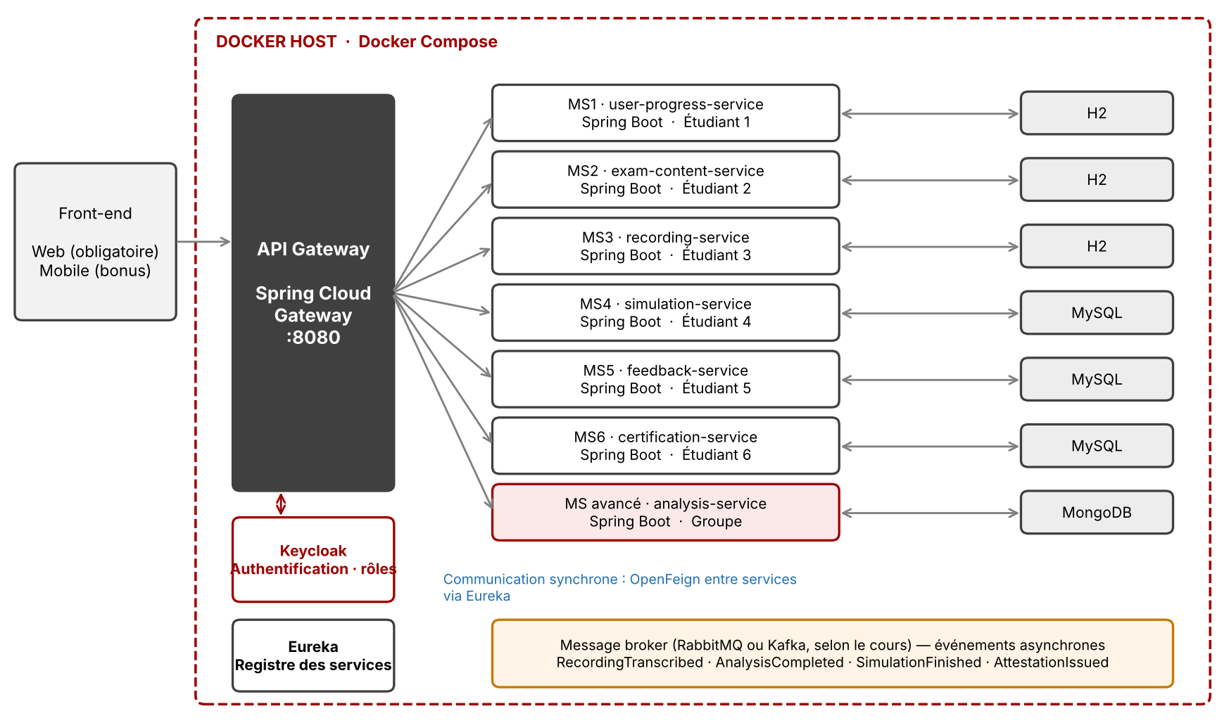
Figure 1 · Architecture cible conforme à la stack imposée

6.1 Infrastructure commune (groupe)

API Gateway : routes
Route | Service cible
/api/users/**, /api/establishments/**, /api/groups/**, /api/progress/**, /api/alerts/** | lb://USER-PROGRESS-SERVICE
/api/subjects/**, /api/grids/** | lb://EXAM-CONTENT-SERVICE
/api/recordings/** | lb://RECORDING-SERVICE
/api/simulations/** | lb://SIMULATION-SERVICE
/api/feedbacks/**, /api/exercises/** | lb://FEEDBACK-SERVICE
/api/certifications/**, /api/attestations/** | lb://CERTIFICATION-SERVICE
/api/analyses/** | lb://ANALYSIS-SERVICE

- Eureka : chaque microservice s’y enregistre au démarrage, la gateway et OpenFeign résolvent les adresses via le registre.
- Keycloak : un realm dédié, un client pour le front-end et trois rôles (APPRENANT, FORMATEUR, ETABLISSEMENT). Le front obtient un JWT, la gateway le valide avant de router.
- Docker : un Dockerfile par service et un docker-compose.yml global qui démarre Keycloak, Eureka, la gateway, les microservices, les bases de données et le broker.

6.2 Front-end
Le dossier FE contient une application web (obligatoire) et une application mobile (complémentaire), toutes deux générées avec l’aide de l’IA puis relues et adaptées par l’équipe. Elles s’authentifient via Keycloak et n’appellent que la gateway. Le web est prioritaire : le mobile se fait ensuite, sur les mêmes API.

7. Organisation du dépôt Git
oral-platform/
├── FE/
│ ├── web/
│ └── mobile/
├── microservices/
│ ├── user-progress-service/
│ ├── exam-content-service/
│ ├── recording-service/
│ ├── simulation-service/
│ ├── feedback-service/
│ ├── certification-service/
│ └── analysis-service/
├── infra/
│ ├── api-gateway/
│ ├── eureka-server/
│ └── docker-compose.yml
└── README.md

- Branches : main (stable) et develop (intégration). Une branche feature par service (feature/user-progress-service, etc.), plus feature/fe-web et feature/fe-mobile.
- Intégration : pull request vers develop, relue par un autre membre. main est protégée.
- Contributions : chaque membre commit régulièrement sur son service, car la contribution individuelle est évaluée.
- Gestion de projet : un outil de suivi des tâches (GitHub Projects, Trello ou Jira) à choisir par l’équipe.

8. Répartition des rôles
Membre | Responsabilité
Étudiant 1 | user-progress-service (H2), Swagger, enregistrement Eureka
Étudiant 2 | exam-content-service (H2), Swagger, enregistrement Eureka
Étudiant 3 | recording-service (H2), Swagger, enregistrement Eureka
Étudiant 4 | simulation-service (MySQL), Swagger, enregistrement Eureka
Étudiant 5 | feedback-service (MySQL), Swagger, enregistrement Eureka
Étudiant 6 | certification-service (MySQL), Swagger, enregistrement Eureka
Groupe | analysis-service (MongoDB), API Gateway, Keycloak, Eureka, communication entre services, dockerisation, front-end web et mobile
Les tâches du groupe (gateway, Keycloak, Eureka, Docker, front-end, analysis-service) sont à répartir entre les six membres lors de la séance 4.

9. Planning
Séance | Contenu | Résultat attendu
S1 à S3 | Cadrage et conception : équipe, dépôt Git, sujet, découpage, contrats d’API | Document de conception
S4 | Jalon 1 : validation de la conception | Aucun développement avant validation
S5 | API Gateway | Routage vers les services
S6 | Communication synchrone | Appels OpenFeign entre services
S7 | Communication asynchrone | Événements via le broker
S8 | Sécurité avec Keycloak | Authentification et rôles
S9 | Dockerisation | docker-compose complet
S10 | Jalon 2 : démo et soutenance | Application complète, notation individuelle

10. Livrables et évaluation
- Code de chaque microservice et de l’infrastructure sur Git, avec des commits réguliers de chaque membre.
- README décrivant le lancement du projet et les API.
- Fichier docker-compose pour démarrer l’ensemble.
- Suivi des tâches dans un outil de gestion de projet.
- Soutenance en séance 10 : démonstration front et back, présentation de l’architecture, chaque étudiant présente son microservice et répond à des questions individuelles.
Huit critères sont évalués : choix architecturaux, outil de gestion de projet, choix fonctionnels et données, résultats d’exécution, technologies respectées, structuration du code, communication entre les microservices, richesse des API. Le mini-projet compte pour 40 % de la moyenne du module, avec une note individualisée.

11. Données et conformité
- Pas d’apprenants réels : une voix est une donnée personnelle, voire biométrique. Le projet utilise des corpus publics, des voix synthétiques ou des enregistrements de l’équipe avec accord écrit.
- Corpus publics possibles : Mozilla Common Voice (CC0), speechocean762 (CC BY 4.0), L2-ARCTIC (CC BY-NC 4.0, usage non commercial uniquement), Multilingual LibriSpeech (CC BY 4.0). Les licences sont à revérifier avant usage et les sources à citer dans le README.
- Données générées : sujets rédigés par l’équipe, audio de test par synthèse vocale, apprenants et historiques simulés avec Faker et un script de seed à graine fixe.
- Sujets officiels : les sujets du DELF, du DALF ou de Cambridge servent de modèles de format, sans être reproduits dans l’application.

12. Points à valider avec l’enseignante
- Le nombre de microservices : 6 individuels (un par étudiant) plus 1 commun en technologie avancée.
- Le rattachement du suivi de progression au service des utilisateurs, pour que celui-ci ne soit pas un module isolé.
- Le broker asynchrone à utiliser (RabbitMQ ou Kafka).
- L’usage d’un moteur Speech-to-Text externe appelé depuis les services Spring Boot.
- Le caractère complémentaire de l’application mobile, la présentation ne demandant qu’une application web.

